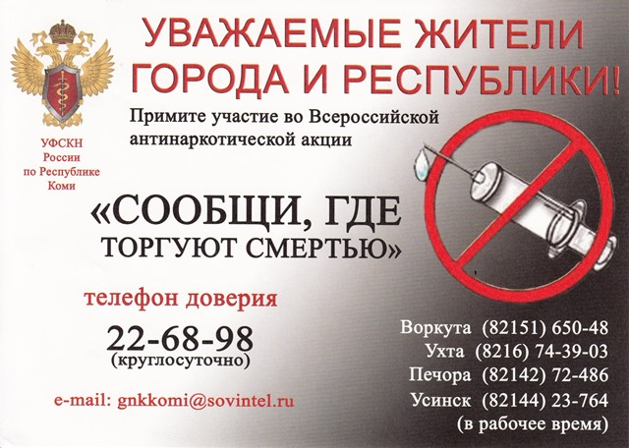

Телефон доверия и контакты
служб экстренного реагирования

- дежурная часть МВД по РК: 8(8212)28-23-10, 28-23-09, 28-23-03;
- телефон доверия МВД по РК: 8(8212)21-66-35;
- Управление по контролю за оборотом наркотиков Министерства внутренних дел по Республике Коми: 8(8212)28-12-01;
- либо 02 (со стационарных телефонов) или 102 (с мобильных средств связи).
Информация о фактах незаконного оборота наркотиков может передаваться анонимно.

с 12 по 23 ноября 2018 г. в Республике Коми Всероссийской антинаркотической акции «Сообщи, где торгуют смертью» .Мероприятия акции направлены на привлечение общественности к участию в противодействии незаконному обороту наркотиков, сбор и проверку оперативно-значимой информации по фактам совершения преступлений и административных правонарушений в сфере незаконного оборота наркотиков, оказание квалифицированной помощи и консультаций по вопросам лечения и реабилитации наркозависимых лиц.

